ΣΥΛΛΟΓΟΣ ΕΚΠΑΙΔΕΥΤΙΚΩΝ Π.Ε. ΑΝ. ΑΤΤΙΚΗΣ
«Ο ΣΩΚΡΑΤΗΣ»

Δωρεάν παράσταση θεάτρου μαριονέτας για τα παιδιά των συναδέλφων και τους μαθητές μας στον Ωρωπό.

Κυριακή 21 Ιανουαρίου, στις 11:00 π.μ.
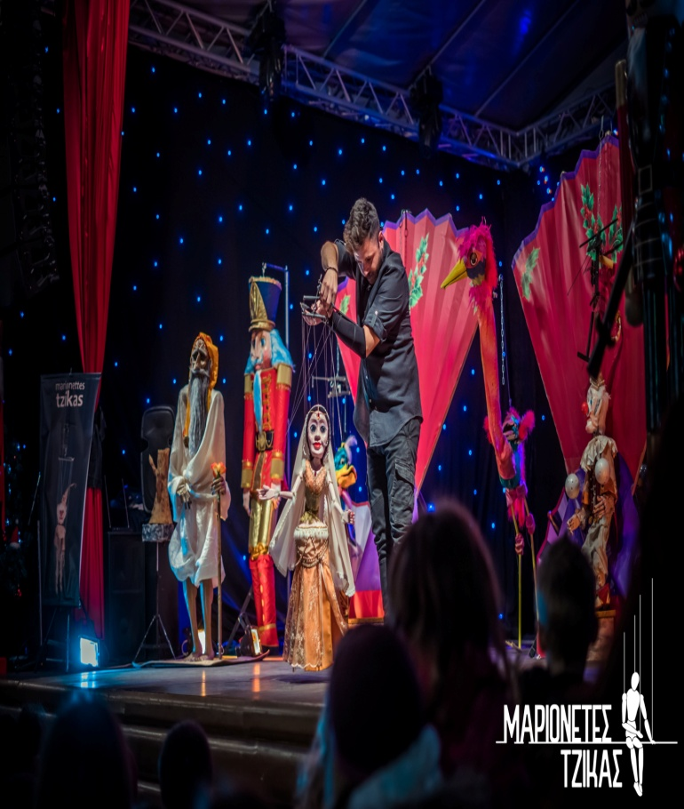
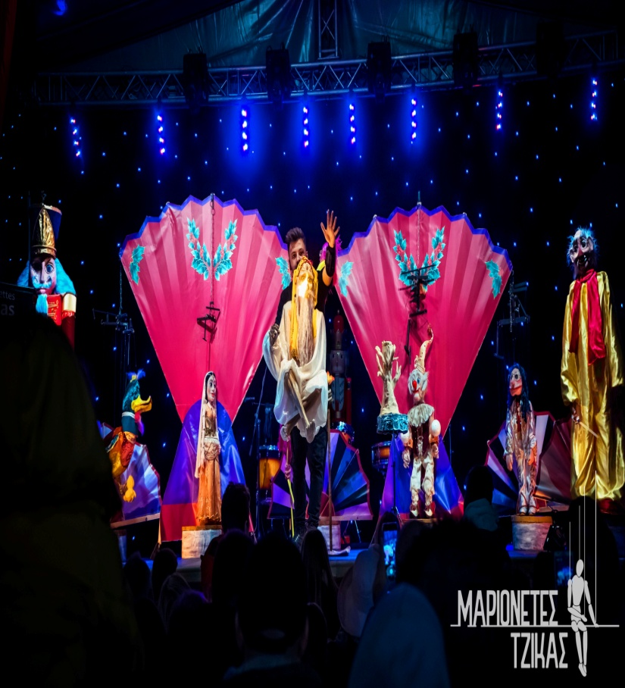
2^{ο} Δημ. Σχ. Νέων Παλατίων (Λεωφ. Χαλκουτσίου)

''Τεχνοβάτες''

Παράσταση θεάτρου μαριονέτας από τον Χρήστο Τζίκα

Στην παράσταση «Τεχνοβάτες» πρωταγωνιστούν μαριονέτες από διάφορα μέρη του κόσμου. Με τις εντυπωσιακές ερμηνείες τους χτίζουν ένα φαντασιακό ταξίδι από την Ανατολή στη Δύση, που περιλαμβάνει μουσικές, χορούς, μαγικά τεχνάσματα και οφθαλμαπάτες.

Σε αυτή τη μαγευτική διαδρομή που ενοποιεί καλλιτεχνικά ποικίλες κουλτούρες, η ψυχαγωγία συνδέεται με την πολυπολιτισμική δυναμική του θεάτρου μαριονέτας. Η παράσταση, προσανατολίζεται στη δημιουργία ενός διαλεκτικού πλαισίου μεταξύ του εμψυχωτή και του κοινού. Σε αυτό το πλαίσιο συνυπάρχουν αρμονικά τα χαμόγελα, η φαντασία και η τέχνη.

Είναι απαραίτητη η δήλωση συμμετοχής:

Οι εκπαιδευτικοί δηλώνουν συμμετοχή στα τηλέφωνα:

Δέσποινα Χούτα : 6981785402
Μαρία Σφυρή : 6974319565

